2016太平洋詩歌節--「寶可夢，詩可夢」，一齊抓取生活的精彩
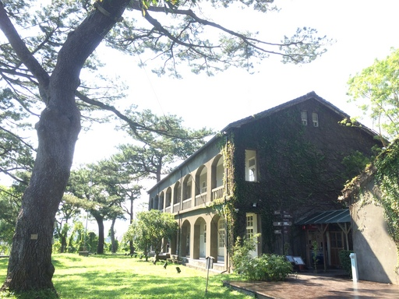
松園別館全景風貌

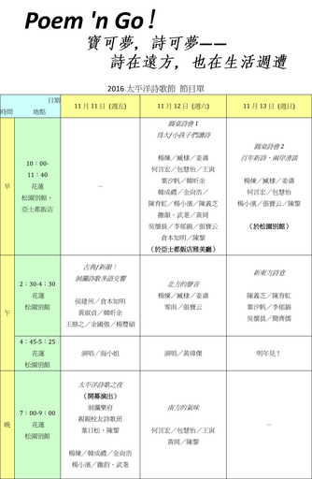
2016太平洋詩歌節 節目單

2016太平洋詩歌節--「寶可夢，詩可夢」，一齊抓取生活的精彩
(中央社訊息服務20161103 17:59:16)行政院文化部指導，花蓮縣政府、花蓮縣文化局主辦，祥瀧股份有限公司承辦，華文詩壇年度盛事—2016太平洋詩歌節，自2006年起舉辦至今已邁入第十一年。今年結合時下最流行的遊戲，以「寶可夢，詩可夢---詩在遠方，也在生活週遭」為主題，將於11月11至13日假花蓮松園別館與亞士都飯店登場。將邀請國際間重量級詩人如柏林詩人楊煉等名家參與，國內詩人更聚集青年詩人如黃岡、撒韵．武荖等新秀，歡迎對詩文創作及想與國內外詩人近距離交流的民眾一起共襄盛舉。
第十一屆「太平洋詩歌節」，以「寶可夢，詩可夢---詩在遠方，也在生活週遭」為題，策展人詩人陳黎表示：「沒有人能否認詩的寶貴，也沒有人能否認詩是夢想的映現。詩在遠方，也在生活週遭。」期待在主場活動---11月11至13日這三天，「美極的秋日週末，盍興乎來太平洋詩歌節抓寶、抓詩、抓夢，並且讓它們在我們每日生活具體走動。」
週邊活動
主辦單位祥瀧股份有限公司表示，透過過去十年詩歌節的持續播種耕耘，詩的花朵漸漸綻放。活動初期透過於網路上舉辦「為孩子寫詩」徵件活動，短短20天共募集超過500件作品，這些不同面貌的「孩子」，影射了自己、寵物、親身子女、甚至是來不及出世的孩子，讓這次徵詩活動充斥濃濃的情感。另一場持續多年，廣為在地學校作為教材的玩詩遊戲「111字玩詩」，今年也選入與抓寶遊戲和花蓮意象的字，目前於花蓮超過20處藝文空間都可拿酷卡明信片，寄出與更多朋友分享。屆時於詩歌節主場活動，現場將會設置「111字玩詩」的實體互動裝置，讓往來的民眾發揮想像，在限制裡突破障礙，玩出自己的一首詩。
計畫在主場活動結束之後，承辦單位將會前往偏鄉校園及在地藝文空間，舉辦共三場文學推廣活動，包括邀請青年詩人林達陽、在地詩人陳湘華與邱上林，透過講座與工作坊的形式，以各自擅長的詩文創作領域，引導聽者發掘生活中詩的美好經驗。
詩歌主旋律
本屆詩歌節主場活動共為期3天，將自11月11日至13日於松園別館及亞士都飯店舉行。今年受邀的與會詩人及詩評家包括旅居柏林的楊煉，來自北京的臧棣、姜濤，來自上海的何言宏、王寅、包慧怡，來自新加坡的韓昕余——他們將與來自韓國的詩人／翻譯家韓成禮、金尚浩，來自日本的詩人／翻譯家倉本知明，來自西班牙的詩人／漢學家葉汐帆（Rachid Lamarti），以及島上不同世代的傑出詩人、詩評家陳育虹、零雨、陳義芝、陳黎、楊小濱、吳懷晨、黃岡、撒韵‧武荖、張寶云、李郁錦等，一起在松濤與海波間清談百年新詩，多語交響詩意……。今年更特別與在地詩社連結，邀請花蓮傳統詩社「洄瀾詩社」的詩人們一起聯吟，讓古典、新韻交鳴出更多新可能。
花蓮松園別館的主場活動將於11月11日下午2時30分開始，「古典/新韻：洄瀾詩歌多語交響」，由洄瀾詩社與慈濟大學東語系，與受邀詩人展開多樣性的詩歌互動。活動當日邀請駐地花蓮的歌者海小姐進行演出；晚間七點則是重要的開幕晚會---「太平洋詩歌之夜」，將邀請花蓮詩人葉日松、陳黎二位詩人朗誦為花蓮寫下的詩（<從空中看花蓮>、<花蓮>），以及洄瀾詩社社長余國強現場揮毫---展現「太極書法」的傳統技藝之美；洄瀾樂府詩歌吟唱團與親親校友詩歌班也將參與演出，不僅呈現詩與樂的最佳組合，也呈現詩歌的多語交響。
以童趣貫穿主題，11月12日上午則於亞士都飯店進行第一場圓桌詩會--「為大/小孩子讀詩」瀏覽多首詩人的選詩。隨後將繼之以「北方的聲音」分享詩於紀錄生活現實之思維；下午則邀請入圍第26屆金曲獎最佳客語專輯與演唱人獎的歌手黃瑋傑演出；晚間「南方的氣味」將分享以詩紀錄土地與生活的細膩情感。
11月13日上午為第二場圓桌詩會--「百年新詩，兩岸清談」將於松園別館舉行，討論新詩百年的創作精神與意義象徵。最後在「新東方詩意」場次，品味詩的細緻與幽微。期待整體多元類型的詩歌呈現，讓文字更顯輕盈，讓一代又一代的讀者有好詩歌可以閱讀，也讓一代又一代的詩歌有好讀者懂得品味及欣賞。
※ 2016太平洋詩歌節記者會
時間：2016年11月7日（星期一）上午10：30
開場演出：
特別邀請：詩人葉日松、陳黎、 洄瀾樂府詩歌吟唱團
地點：花蓮松園別館二樓展場
地址：970 花蓮市松園街65號
電話：03-835 6510／834 8777 Fax：03-835 6475
※「寶可夢，詩可夢」主場活動
活動日期：2016年11月11-13日
活動地點：松園別館 970 花蓮市松園街65號 03-835 6510
亞士都飯店雅美廳（圓桌詩會活動場地）
970花蓮市民權路6-1號 03-8326111
指導單位：文化部
主辦單位：花蓮縣政府、花蓮縣文化局
承辦單位：祥瀧股份有限公司
贊助單位：花蓮亞士都飯店、台灣菸酒股份有限公司花蓮酒廠、吳明益律師、施至隆先生
特別感謝：捷絲旅臺大尊賢館、黃淑貞、簡齊儒、侯建州
太平洋國際詩歌節粉絲專頁http://www.facebook.com/pacificpoetryfest
新聞聯絡人
松園別館 Tel: (03) 8356510黃世潔 pinegarden1943@gmail.com
訊息來源：祥瀧股份有限公司
本文含多媒體檔 (Multimedia files included)：
http://www.cna.com.tw/postwrite/Detail/203487.aspx

